Ergänzungsfach Sport

Gymnasium Bern-Kirchenfeld

Gesundheit

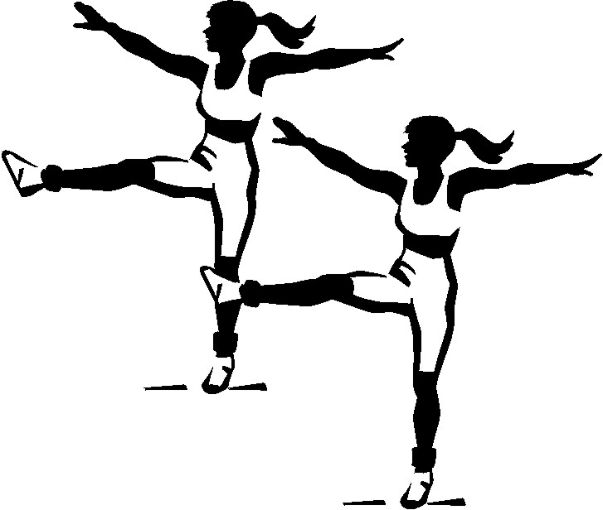

3. Semester 2012 P. Kurmann, Th. Glatzfelder, B. Schneiter

Inhaltsverzeichnis

1 Gesundheit, ein fortwährender Balanceakt 2
2 Gesundheitsaspekte eines Ausdauertrainings 3
2.1 Degenerative Herzkreislauferkrankungen 3
2.1.1 Die Arteriosklerose 3
2.1.2 Der Herzinfarkt 4
2.2 Trainingsempfehlungen 4
2.3 Übersicht der biologischen Anpassungen beim Ausdauertraining 5
2.4 Die Wirkungen des Ausdauertrainings auf das Herz 5
2.4.1 Senkung der Herzfrequenz 5
2.4.2 Verbesserung der Blutversorgung im Herzmuskel 7
2.5 Die Wirkungen des Ausdauertrainings auf verschiedene Risikofaktoren 7
2.5.1 Der Einfluss des Ausdauertrainings auf den Bluthochdruck 8
2.5.2 Ausdauertraining und Übergewicht 8
2.5.3 Ausdauertraining und Stress 9
3 Gesundheitsaspekte eines Krafttrainings 10
3.1 Anpassungen der körperlichen Systeme an ein funktionelles Krafttraining 10
3.2 Das Metabolische Syndrom 10
3.2.1 Was ist Diabetes? 10
3.3 Die Wirkung des Krafttrainings auf verschiedene Krankheiten 11
3.3.1 Der Einfluss des Krafttrainings auf den Blutzucker 11
3.3.2 Krafttraining und Adipositas (Fettleibigkeit) 12
3.3.3 Krafttraining gegen Osteoporose 12
4 Beweglichkeit 13
4.1 Die Bedeutung der Beweglichkeit 13
4.2 Grundlagen und Grundbegriffe 13
4.2.1 Agonist – Antagonist 13
4.2.2 Der Dehnungsreflex 14
4.2.3 Der Eigenhemmungsreflex 15
4.2.4 Biologische Anpassungen durch Dehnen 15
4.3 Dehnen im Sport 16
4.3.1 Vordehnen 16
4.3.2 Nachdehnen 17
4.3.3 Beweglichkeitstraining 18
5 Muskuläre Dysbalancen 19
5.1 Schwachstelle Rücken 20
5.2 Der Beckenbereich 21
6 Literatur 23

Gesundheit, ein fortwährender Balanceakt

Aufgabe:

Wie erklärst Du Dir, dass zwei Menschen mit gleichen täglichen Belastungen, gleicher Lebensgestaltung und gleichen Gesundheitsbestrebungen trotzdem eine unterschiedliche Krankheitsanfälligkeit haben können?

Gesundheit ist nicht einfach ein Zustand des körperlichen, seelischen und geistigen Wohlbefindens, sondern das unablässige Streben nach einem Gleichgewicht zwischen Belastungen und Herausforderungen einerseits und positiven Kräften und Ressourcen andererseits. Belastungen und Kräfte können sowohl im Menschen selber als auch in seiner Umgebung und Mitwelt liegen.

Ein Symbol dieses Strebens nach Gleichgewicht ist die Gesundheitswaage:

Kräfte und Ressourcen

- Selbstvertrauen
- Sinn im Leben sehen
- Glauben
- Freundeskreis und Familie
- Finanzielle Sicherheit
- Gesunde Lebensweise
- u.a.
Belastungen

- Körperliche Gebrechen
- Depressionen
- Fehlendes Selbstvertrauen
- Einengende soziale Normen
- Abschied
- Lärm, Verschmutzung
- u.a.

Abb. 1 Die Gesundheitswaage

Gesundheitsaspekte eines Ausdauertrainings

Degenerative Herzkreislauferkrankungen

Herz-Kreislauf-Erkrankungen wie Arteriosklerose und Herzinfarkt stehen in der Todesursachenstatistik der Industrienationen an erster Stelle. Für die präventive (vorbeugende) Medizin ist dieses Problem eines der zentralen Themen. Eine wichtige Rolle spielt dabei der Bewegungsmangel, da das Herz wie jedes Organ nur so leistungsfähig ist, wie es durch regelmässige Beanspruchung trainiert wird.

Die Arteriosklerose
Unter Arteriosklerose versteht man die krankhafte Ablagerung von Eiweissen und Fettstoffen in den Gefässwänden der Arterien, was zu einer verschlechterten Durchblutung in betroffenen Organen führt. Die Entwicklung der Arteriosklerose ist in Abb. 2 dargestellt.

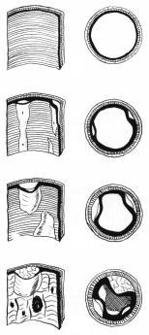  D  C  B  A | A Beim Kind ist die Innenwand der Arterie glatt.  B Mit zunehmendem Alter werden in der Gefässinnenwand Fette abgelagert. Die Innenwand verdickt sich.  C Im fortgeschrittenen Stadium kommt es zur Einlagerung von Kalk. Dadurch wird das Rohr starr und kann sich den Pulsationen in der Schlagader nicht mehr anpassen. Der Blutdruck steigt.  D Endstadium. Das Gefäss wird enger. Die Durchblutung der versorgten Körperteile ist gestört (bevorzugt in den Beinen und am Herzen). Das verkalkte Gefässrohr kann brechen und eine heftige Blutung aus der Schlagader zur Folge haben (z.B. im Gehirn beim „Schlaganfall“).
Abb. 2 Die Entwicklung der Arteriosklerose (Lippert 1983, 326)

Der Herzinfarkt
Eine mögliche Folge der Arteriosklerose ist der Herzinfarkt. Nach dem 40. Lebensjahr steigt das Risiko, einen Herzinfarkt zu erleiden, für Nichtsportler steil an. Für einen (ausdauer-)trainierten Menschen jedoch bleibt es vom 40. Lebensjahr an über die nächsten 20 bis 25 Jahre konstant niedrig.

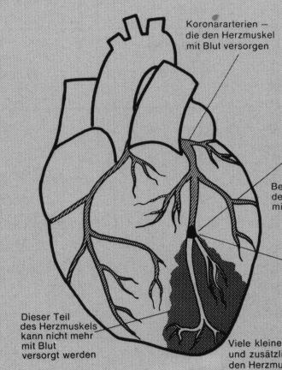  Verschluss einer  Koronararterie | Rund um das Herz laufen Arterien, die so genannten Herzkranzgefässe oder Koronargefässe. Das Herz wird von diesen Arterien mit Sauerstoff und Nährstoffen versorgt. Dauernder Bluthochdruck schädigt die Gefässwände. Der Grund ist folgender: Die im Blut mitschwimmenden Feststoffe (Eiweisse, Fette) führen wegen der Scherkräfte an den Verzweigungen der Arterien zu kleinen Verletzungen. Diese begünstigen dann die Bildung von Ablagerungen. Je höher der Blutdruck, umso grösser sind die Scherkräfte und die daraus resultierenden kleinen Verletzungen. Sind die Ablagerungen so gross, dass eine Arterie verstopft wird, kommt es zum Herzinfarkt. Ein Teil des Herzmuskels wird nicht mehr mit Blut versorgt und stirbt ab.
Abb. 3 Der Herzinfarkt (Kloos 1988, 64)

Trainingsempfehlungen

Intensität
Für die Prävention von Herz-Kreislauf-Erkrankungen hat sich in besonderem Masse ein aerobes Ausdauertraining als optimal erwiesen. Die Faustregel „160 minus Alter“ ist ein grober Richtwert für ein aerobes Training und stellt die unterste noch wirksame Belastungsgrenze dar. Vor allem Personen mit geringem Fitness-Grad sollten mit einer Pulsfrequenz von 110-120 Schlägen/min beginnen.

Dauer und Häufigkeit
Grundsätzlich gilt: Häufigkeit ist wichtiger als Dauer.

Empfohlen werden folgende Richtwerte pro Woche:
1 x 45 Min. oder 2 x 30 Min. oder 3 x 20 Min
(Weineck 1997, 680-682)

Übersicht der biologischen Anpassungen beim Ausdauertraining

Die Tab. 1 gibt eine Übersicht über die biologischen Anpassungen, welche die Herz-Lungenleistung und die allgemeine körperliche Leistungsfähigkeit günstig beeinflussen. Viele der aufgeführten Anpassungen benötigen allerdings eine intensive Trainingsgestaltung mit anaerober Belastung und sind mit rein aerobem Training nicht zu erreichen.

Muskelzelle als Effektor | Herz als Förderpumpe | Blut als Transportmittel | Gefässe als Transportwege, bzw. Austauschorte
Vergrösserung der Energiespeicher (Anstieg des Muskelglykogens von 200 auf 400g, des Leberglykogens von 60 auf 120g und der Muskelfette von 800 auf 1200 g)  Verbesserung der Stoffwechselqualität (Zunahme des Fettanteils an der Energieumwandlung) | Herzraumvergrösserung von 650 auf 1000ml  Herzmuskeldicken-wachstum mit Herzgewichtzunahme von 250 auf bis zu 500g  Ökonomisierung der Herzarbeit (Abnahme der Herzfrequenz, Zunahme des Schlagvolumens)  Erhöhung der Förderkapazität (das Herzminutenvolumen steigt von 20 auf bis zu 40 l/min) | Erhöhung der Blutmenge von 5 auf 6 Liter  Erhöhung der absoluten Zahl der roten Blutkörperchen (als Sauerstofftransportträger)  Erhöhung der Sauerstofftransportkapazität | Vermehrung der Kapillaren  Vergrösserung der Austauschfläche  Mehrdurchblutung der Arbeitsmuskulatur mit verbesserter Sauerstoff- und Nährstoff-versorgung bzw. Entsorgung von Schlackenstoffen  Optimierung der Blutverteilung (Gefässengstellung in der nicht arbeitenden Muskulatur)
Tab. 1 Schematischer Überblick über die funktionellen und strukturellen Anpassungserscheinungen eines Ausdauertrainings auf das Muskel- und Herz-Kreislauf-System und ihrer Vorteile für die Ausdauerleistungsfähigkeit (nach Weineck 1997, 163)

Die Wirkungen des Ausdauertrainings auf das Herz

Senkung der Herzfrequenz
Eine der ersten Folgen des Ausdauertrainings ist die Abnahme der Herzfrequenz. Sie beruht auf der Umstellung des vegetativen Nervensystems. Der Sympathikus (auf Leistung ausgerichtete Teil dieses Nervensystems) wird gehemmt, der Parasympathikus (auf Erholung ausgerichtete Teil) wird aktiviert. Dies hat zur Folge, dass Ausdauertrainierte ein um 30% gesenktes Ruheniveau von stresserzeugenden Stoffen wie Adrenalin aufweisen. Adrenalin hat eine herzfrequenzsteigernde Wirkung und verschwendet unverhältnismässig viel Sauerstoff. Es kann deshalb im Herzmuskel Sauerstoffmangel hervorrufen. Eine Hemmung dieser stresserzeugenden Stoffe verringert den Sauerstoffverbrauch im Herzmuskel. Eine Herzfrequenzabnahme um 10 Schläge/min bewirkt eine Sauerstoffenergieeinsparung von nahezu 15%.
Durch die Senkung der Herzfrequenz kommt es zum einen zu einer erheblichen Reduzierung der täglichen Herzarbeit (Abb. 4), zum anderen stellt eine niedrigere Herzfrequenz statistisch gesehen eine geringere Gefährdung für koronare Herzerkrankung dar.

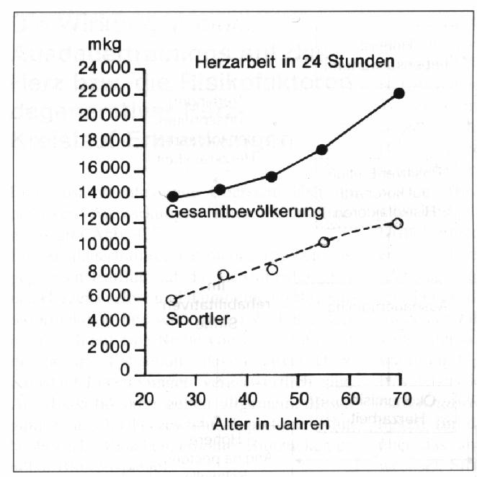 | Aufgabe:  Welches sind die wichtigsten Aussagen der Abb. 4?
Abb. 4 Die Herzarbeit bei gut trainierten Dauersportlern im Vergleich zur Gesamtbevölkerung (nach Mellerowicz, in: Weineck 1997, 686)

Verbesserung der Blutversorgung im Herzmuskel
Durch Ausdauertraining kommt es nicht nur zu einer vermehrten Kapillarisierung in der Skelettmuskulatur (vgl. Abb. 5), sondern auch im Herzmuskel.
Unter Kapillarisierung versteht man
- eine Zunahme der Zahl der Kapillaren pro cm² Muskelquerschnitt
- eine Vergrösserung des Querschnitts der Einzelkapillare
- eine grössere Zahl von durchströmten Kapillaren während der Belastung
Die vermehrte Durchblutung bewirkt eine verbesserte Sauerstoffversorgung des Muskels und damit eine Leistungssteigerung im Ausdauerbereich.
(Weineck 1997, 687)
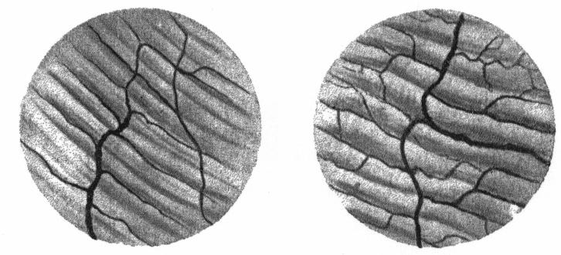
Abb. 5 Die Kapillarversorgung des untrainierten und des trainierten Muskels. Links: untrainierter Muskel mit relativ geringer Kapillarversorgung und fehlenden Querverbindungen zwischen den einzelnen Kapillaren. Rechts: Trainierter Muskel mit deutlicher Vermehrung der Kapillaren und der zwischenkapillären Querverbindungen über die Muskelfaser hinweg (Vannotti/Pfister 1934, 127 aus: Weineck 1998, 105)

Aufgabe:
Welche Bedeutung hat die verbesserte Kapillarisierung des Herzens im Falle eines Herzinfarkts? Vergleiche dazu die Darstellung des Herzinfarkts Abb. 3.

Die Wirkungen des Ausdauertrainings auf verschiedene Risikofaktoren

Ein Ausdauertraining hat auch einen ausgeprägten Einfluss auf eine Reihe von Risikofaktoren, die für die Entstehung von Herz-Kreislauf-Erkrankungen verantwortlich sind. Als Risikofaktoren gelten in der Medizin:
- Bewegungsmangel
- Übergewicht
- Hypertonie (Bluthochdruck)
- Rauchen
- Diabetes (erhöhter Blutzucker)
- Cholesterin (erhöhte Blutfettspiegel)
- Stress

Beim Zusammentreffen mehrerer Faktoren kommt es nicht zu einer Addition, sondern zu einer Potenzierung der Wahrscheinlichkeit einer Herz-Kreislauf-Erkrankung.

Der Einfluss des Ausdauertrainings auf den Bluthochdruck
Zahllose Untersuchungen belegen, dass sich ein kontinuierliches Ausdauertraining mittlerer Intensität günstig auf den Bluthochdruck auswirkt (Abb. 6).

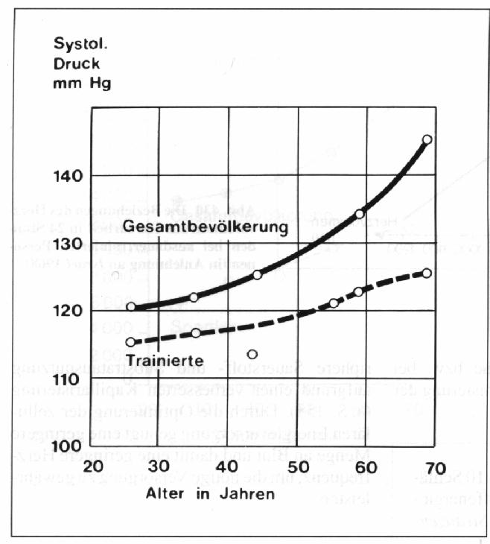 | Stresshormone wie Adrenalin bewirken einen Blutdruckanstieg, weil die Gefässe in den nichtarbeitenden Teilen des Körpers (z.B. den Verdauungsorganen) zugunsten der Mehrdurchblutung der Arbeitsmuskulatur verengt werden. Eine Senkung des Adrenalinspiegels durch Ausdauertraining (vgl. auch Kap. 2.4.1) führt zu einer Gefässerweiterung und damit zu einer Blutdrucksenkung. Dadurch wird das Herz entlastet, weil es nicht dauernd gegen einen erhöhten Druckwiderstand arbeiten muss.  (Weineck 1997, 688)  Eine Blutdrucksenkung beugt auch der Arteriosklerose vor, weil an den Gefässinnenwänden geringere Scherkräfte auftreten (zum Zusammenhang von Bluthochdruck und Arteriosklerose vgl. Kap. 2.1.2 Der Herzinfarkt)
Abb. 6 Das Blutdruckverhalten bei Ausdauertrainierten im Vergleich zur Gesamtbevölkerung (nach Mellerowicz/Franz 1981, in: Weineck 1997,688)

Aufgaben
Wie wirkt sich das Blutdruckverhalten mit zunehmendem Alter aus beim Vergleich von Ausdauertrainierten und der Gesamtbevölkerung?
Gib die Werte für 30-, 50- und 70-Jährige an!

Ausdauertraining und Übergewicht
Übergewicht ist kein ungefährlicher Risikofaktor. Viele Krankheiten wie Bluthochdruck, Zuckerkrankheit, degenerative Veränderungen am Skelett, treten nämlich bei Übergewichtigen sehr viel häufiger auf als bei Normalgewichtigen.

Übergewicht erschwert das Ausdauertraining, weil es in der Regel eher zur Bewegungsunlust beiträgt und je nach Art der Bewegung den Bewegungsapparat stark belastet. Dies gilt insbesondere für die am weitesten verbreitete Art des Ausdauertrainings, das Laufen. Weniger belastet wird der Bewegungsapparat hingegen beim Schwimmen, Radfahren, Inline-Skaten und Langlaufen, weshalb diese Sportarten für Übergewichtige gesünder sind.
Da Übergewicht in fast allen Fällen allein durch einen Kalorienüberschuss entsteht, ist eine entsprechende Diät mit einer massiven Kalorienreduktion in Verbindung mit einem Ausdauertraining die Therapie überhaupt.
Für die Gewichtsreduktion spielen die bei einem Ausdauertraining verbrauchten Kalorien keine wesentliche Rolle. Der gewichtsreduzierende Mechanismus liegt vielmehr in einer allgemeinen Stoffwechselanregung, die auch in Ruhe zu einem höheren kalorischen Grundumsatz führt. In Versuchen konnte nachgewiesen werden, dass aufgenommene Fette von einem Trainierten mehr in den Muskel, von einem Untrainierten mehr in das Fettgewebe gelenkt wurden. Dies galt bei Ruhe wie bei Belastung. Das Training optimiert demnach die Verteilung aufgenommener Energie in Depots und verbrauchende Organe.
(Weineck 1997, 690)

Ausdauertraining und Stress
Stressreize bewirken eine ständige Ausschüttung des Stress(Leistungs-)hormons Adrenalin. Seine Präsenz bewirkt eine allgemeine Alarmbereitschaft und äussert sich in einem Anstieg von Herzfrequenz und Blutdruck. Negative Folgen sind Schlaflosigkeit, Gereiztheit, Aggressivität und Abnahme der körperlichen Leistungsfähigkeit. Der Herzinfarkt kann schliesslich am Ende eines Lebens stehen, das von Dauerstress geprägt ist.
Regelmässiges Ausdauertraining trägt dazu bei, die Langzeitfolgen von Stress zu vermeiden: die erzeugte „Alarmbereitschaft“ wird durch die körperliche Aktivität immer wieder abreagiert.

Aufgabe:
Wieso verfügt der Mensch über die für ihn „so schädlichen“ Stresshormone?

Gesundheitsaspekte eines Krafttrainings

Anpassungen der körperlichen Systeme an ein funktionelles Krafttraining

Die Anpassung erfolgt (vom Zustand eines Untrainierten ausgehend) in dieser Reihenfolge:
- Das Zentralnervensystem passt sich an, indem es die Muskulatur anders ansteuert. Es verbessert die Koordination zwischen den einzelnen Muskeln bzw. Muskel-Teilen (intermuskuläre Koordination) und jene innerhalb des Muskels (intramuskuläre Koordination). Das initiiert eine Anpassung des
- Herz-Kreislauf-Systems, welches sich anpasst, um die Muskulatur während bzw. kurz nach der Beanspruchung besser mit Blut und damit Nährstoffen versorgen zu können. Damit verändert sich auch der
- Stoffwechsel, der grössere Reservekapazitäten aufbaut, um die Versorgung der Muskulatur (nach Beendigung der Beanspruchung) trotz erhöhten Verbrauchs garantieren zu können. Letztlich passen sich auch die
- Muskeln selbst an. In ihnen erhöht sich je nach Belastungsgestaltung des Krafttrainings die Zahl der Mitochondrien, der „Zellkraftwerke“, welche für die aerobe Energiebereitstellung, also die „Verbrennung“ mittels Sauerstoff, verantwortlich sind. Des Weiteren gibt es verschiedene Muskelfasertypen, die für verschiedene Arten der Beanspruchungen (Schnellkraft, Kraftausdauer, Ausdauer, etc.) konzipiert sind, und die sich je nach langfristiger Beanspruchung bedingt ineinander umwandeln können. Endeffekt des Muskeltrainings ist zum einen die Erhöhung der maximalen Kraftfähigkeiten (zentralnervöse Adaptationseffekte durch verbesserte intramuskuläre Koordination), zum anderen die Vergrösserung des Muskelquerschnittes (Muskelaufbau-/Hypertrophietraining), wobei es hier zu einem Dickenwachstum des Muskels kommt. Eine Vermehrung der Muskelzellen (Hyperplasie) ist umstritten.
- Im weiteren ist ein erhöhter Stoffwechselvorgang während dem Training (Zuckerabbau) und nach dem Training (Fettabbau) erkennbar.
(Frans van den Berg 1999)

Das Metabolische Syndrom

Das metabolische Syndrom (manchmal auch als tödliches Quartett oder Syndrom X bezeichnet) wird heute als der entscheidende Risikofaktor für koronare Herzkrankheiten angesehen. Es geht einher mit vielfältigen Störungen des Stoffwechsels (Diabetes Mellitus Typ 2), der Blutdruckregulation (Bluthochdruck), dem erhöhten Blutfettspiegel (Hypercholesterinämie) sowie einer charakteristischen Fettleibigkeit (Adipositas).
(nach H. Toplak, Journal für Physiologie 2005, S. 6-7)

Was ist Diabetes?

Diabetes Typ1
Bei diesem Krankheitstyp handelt es sich um eine Autoimmunerkrankung. Dabei zerstört das körpereigene Immunsystem im Rahmen einer als Insulitis bezeichneten Entzündungsreaktion die insulinproduzierenden Betazellen in der Bauchspeicheldrüse selbst. Diese Entzündungsreaktion setzt wahrscheinlich bereits in frühester Kindheit ein. Die daraus folgende Zerstörung der insulinproduzierenden Betazellen führt nach und nach zu einem zunehmenden Insulinmangel. Erst wenn ca. 80-90 % der Beta-Zellen zerstört sind, manifestiert sich ein Typ-1-Diabetes. In der Anfangsphase der Erkrankung ist also durchaus noch eine kleine Insulinrestproduktion vorhanden.
Die Funktion des Insulins
Die Regulation der Konzentration von Glukose im Blut erfolgt durch einen Regelkreis aus zwei Hormonen, die abhängig von der Blutzuckerkonzentration ausgeschüttet werden. Insulin ist das einzige Hormon, das den Blutzuckerspiegel senken kann. Sein Gegenspieler ist das Glucagon, dessen Hauptaufgabe es ist, den Blutzuckerspiegel zu erhöhen.

Der Blutzuckerspiegel steigt vor allem nach der Aufnahme kohlenhydratreicher Nahrung an. Als Reaktion darauf wird von den Beta-Zellen Insulin ins Blut ausgeschüttet. Vor allem die Leber- und Muskelzellen können mit Hilfe des Insulins in kurzer Zeit grosse Mengen von Glukose aufnehmen und sie in der Folge entweder in Form von Glykogen speichern oder in Energie umwandeln.
(http://de.wikipedia.org/wiki/Insulin)

Diabetes Typ 2
Hierbei handelt es sich um eine Störung, bei der Insulin zwar vorhanden ist, an seinem Zielort, den Zellmembranen, aber nicht richtig wirken kann (Insulinresistenz). In den ersten Lebensjahrzehnten kann die Bauchspeicheldrüse dies durch die Produktion hoher Insulinmengen kompensieren. Irgendwann kann die Bauchspeicheldrüse die überhöhte Insulinproduktion aber nicht mehr aufrecht erhalten. Die produzierte Insulinmenge reicht dann nicht mehr aus, um den Blutzuckerspiegel zu kontrollieren und der Diabetes mellitus Typ 2 wird manifest. Ein Typ-2-Diabetiker hat trotzdem noch viel mehr körpereigenes Insulin als der Stoffwechselgesunde, für den eigenen Bedarf ist es aber nicht mehr ausreichend (relativer Insulinmangel).
Früher hatte der Diabetes Typ 2 den Beinamen Altersdiabetes, weil er in der Regel erst nach dem 30. Lebensjahr auftritt. Allerdings wird der Diabetes Typ 2 immer mehr auch bei jüngeren Menschen diagnostiziert, in den letzten Jahren sogar bei Jugendlichen und Kindern. Deswegen ist der Begriff „Altersdiabetes“ nicht mehr angebracht.
(Schatz,Helmut 2006)

Die Wirkung des Krafttrainings auf verschiedene Krankheiten

Der Einfluss des Krafttrainings auf den Blutzucker

Das Hauptproblem des Typ 2-Diabetes in der Anfangsphase der Erkrankung ist die so genannte Insulinresistenz. Das bedeutet, körpereigenes Insulin ist zwar in ausreichender Menge vorhanden, funktioniert aber nicht entsprechend. Beim Diabetes mellitus Typ 2 ist der Blutzuckerspiegel deshalb erhöht, weil das körpereigene Insulin nicht ausreicht, den Zucker effektiv genug in die Zellen einzuschleusen, die ihn als Brennstoff benötigen. Die Muskulatur ist dabei der wichtigste Abnehmer. Die Insulinwirkung kann also nachhaltig verbessert werden, wenn es gelingt, ausreichend Muskelmasse aufzubauen.

- Der Muskel wirkt als Zuckerverbrennungsorgan
- Die Insulinresistenz (Hemmung der Insulinbindung an Muskelrezeptoren) wird gesenkt.
(Schatz 2006, K.A. Moosburger, 2006, 38-42)

Krafttraining und Adipositas (Fettleibigkeit)

Menschen mit einem sehr hohen Körperfettanteil (>40%) leiden an Adipositas und gehören somit zur Risikogruppe, die dem Metabolischen Syndrom unterliegt.
Eine kontrollierte Ernährung und viel Bewegung sind meistens die einzigen wirksamen Indikatoren.
Weil die Körper(fett)masse für ein Lauf- oder Fahrradtraining hinderlich ist, eignet sich ein funktionelles Krafttraining mehr als ein Ausdauertraining. Beim Muskelaufbautraining werden sowohl während der Belastung als auch später in der Ruhephase viele Kalorien verbrannt. Eine hohe Muskelmasse ist meistens einhergehend mit einer geringen Fettmasse, denn der Muskel will auch während dem Schlafen bewirtschaftet werden und dafür wird Energie mittels Fett gebraucht. Somit gilt auch die Aussage: „Abnehmen durch Krafttraining“.
(K.A. Moosburger 2006, 35-42)

Krafttraining gegen Osteoporose

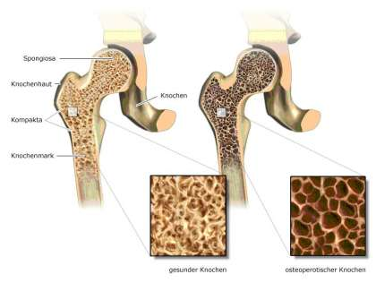
Die Wirkung des Krafttrainings beschränkt sich nicht nur auf die Muskulatur. Es baut auch Knochen neu auf. Ein gesundheitsorientiertes Krafttraining ist - neben medikamentösen und diätetischen Massnahmen - das Gegenmittel zu Osteoporose (Knochenschwund).
Osteoporose ist die häufigste Stoffwechselerkrankung des Knochens, die in jedem Alter auftreten kann, verstärkt aber bei Frauen nach der Menopause. Bei einer altersbedingten Osteoporose sind die Aufbau- und Abbauprozesse des Knochens aus dem Gleichgewicht geraten. Genetische Veranlagung, Ernährung und Sonnenlicht entscheiden über den Grad der Erkrankung. Aber auch ein chronischer Belastungsmangel ist ursächlich an der Entstehung einer Osteoporose beteiligt. Die Folge: Der Knochen wird brüchig, und das Sturzrisiko steigt.
Abb. 7 Gesunder Knochen (links) im Vergleich mit osteoporösem (rechts)
Im Durchschnitt erkranken zwar weniger Männer an Osteoporose, aber ihre Zahl nimmt ebenfalls zu. Neben hormonellen Faktoren und Ernährungsgewohnheiten spielt der Mangel an muskulärem Widerstand eine wichtige Rolle bei ihrer Entstehung. Krafttraining wirkt der Erkrankung entgegen, da es nicht nur die Muskeln und Sehnen entwickelt, sondern genauso die Knochen aufbaut. Das Beispiel der Osteoporose zeigt deutlich, dass es uns nicht primär an Bewegung fehlt, sondern an Widerstand. Studien zufolge hält Ausdauertraining die Osteoporose keineswegs auf, dem Krafttraining jedoch wird diese Eigenschaft heutzutage eher zugeschrieben.
(Gaede, Kirsten 2004, Medizinjournal Berlin)

Beweglichkeit

Die Bedeutung der Beweglichkeit
- Beweglichkeit ist eine elementare Voraussetzung für eine gute Bewegungsausführung. Die spielerische Leichtigkeit und Anmut einer Tänzerin, einer Turnerin oder einer Eiskunstläuferin ist in erheblichem Masse auf eine hochgradig entwickelte Beweglichkeit zurückzuführen.
- Viele sportliche Techniken sind ohne eine speziell entwickelte Beweglichkeit gar nicht ausführbar. Beispiele dafür finden sich z.B. im Kunstturnen, der rhythmischen Sportgymnastik und vielen Kampfsportarten.
- Durch sportartspezifisches Training kann es zur einseitigen Entwicklung und Verkürzung gewisser Muskeln kommen. Die Gefahr dieser muskulären Dysbalance kann durch regelmässiges Dehnen vermieden werden. Auch Muskelverkürzungen, die durch passive Dauerhaltungen wie z.B. stundenlanges Sitzen entstehen, können durch Beweglichkeitstraining verhindert werden.
- Die Muskulatur weist nach Belastung eine erhöhte Muskelspannung auf, was für die Erholungsvorgänge ungünstig ist. Durch Dehnen kann der Muskeltonus gesenkt und die Erholung begünstigt werden.
(Weineck 1997, 489f)

Einige Irrtümer im Zusammenhang mit Dehnen und Stretching:
- Stretching ist kein Ersatz für sportartspezifisches Aufwärmen (und Auslaufen). Dehnungsübungen in nicht aufgewärmtem Zustand können im Gegenteil Mikrorisse in der Muskulatur erzeugen.
- Nach übermässiger Belastung kann der Schaden an den Muskelfasern nicht rückgängig gemacht werden. Ein Muskelkater lässt sich durch Stretching also nicht vermeiden.
- Nach neusten Erkenntnissen gibt es keine Beweise, dass Stretching eine wirksame Massnahme zur Verletzungsprophylaxe ist.
(Hegner 1997)

Grundlagen und Grundbegriffe

Agonist – Antagonist
Jedes Gelenk wird von mehreren Muskeln kontrolliert, wobei jeder Muskel einen Gegenspieler hat. Ein arbeitender, sich kontrahierender Muskel wird als Agonist bezeichnet. Sein Gegenspieler, der sich dabei entspannen oder passiv dehnen muss, wird als Antagonist bezeichnet. Dieses Zusammenspiel ist vor allem bei den Gliedmassen mit Beugern und Streckern deutlich sichtbar.

Beispiele:
Oberarm: Trizeps (Strecker) - Bizeps (Beuger)
Oberschenkel: Quadrizeps (Strecker) – Hamstrings (Beuger)
Rumpf: Bauchmuskulatur – Rückenmuskulatur
Hüfte: Iliopsoas (Hüftbeuger) – Glutaeus maximus (Hüftstrecker)

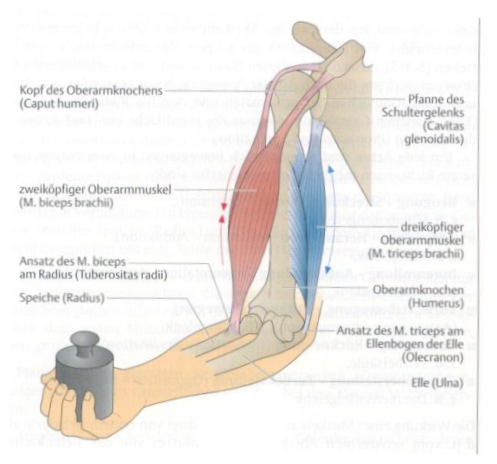
Abb. 8 Das Zusammenspiel von Agonist (Bizeps) und Antagonist (Trizeps) (Faller 1999, 124)

Der Dehnungsreflex
In der Muskulatur befinden sich Muskelspindeln, die als Rezeptoren (Wahrnehmungsorgane) die Muskellänge überwachen. Wird der Muskel gedehnt, werden auch seine Muskelspindeln gedehnt, die über die afferente Nervenbahn sofort Signale dem Rückenmark melden. Dort wird diese Information der Muskelspindeln blitzschnell ausgewertet und über die efferente Nervenbahn mit einer Kontraktion des Muskels beantwortet. Dieser Vorgang wird als Dehnungsreflex bezeichnet (s. Abb. 9) und ist als Schutzmechanismus erklärbar, der den Muskel (und das entsprechende Gelenk) letztlich vor zu grosser Dehnung und Schädigung schützen soll.
(Blum/Wöllzenmüller 1986, 33)

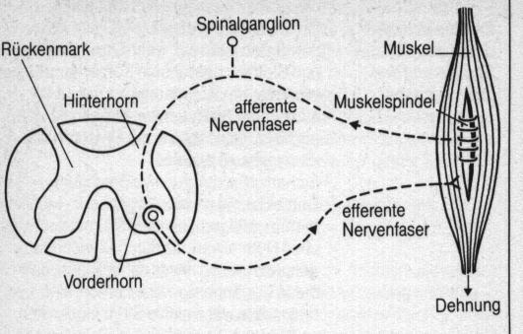
Abb. 9 Der Dehnungsreflex mit Muskelspindel als Rezeptor (Weineck 1998, 55)
Der Dehnungsreflex ist verantwortlich dafür, dass beim Dehnen jahrelang jegliches Wippen und Federn verboten war, da man annahm, dass sich der Muskel reflektorisch zusammenziehe und ein Dehnen verunmögliche. Diese Ansicht ist heute überholt. Dynamische Bewegungen werden gerade beim Vordehnen zur Vorbereitung des Muskels auf nachfolgende Belastungen als sinnvoll betrachtet (vgl. dazu 4.3.1 „Vordehnen“)

Der Eigenhemmungsreflex
In den Sehnen befinden sich ebenfalls Rezeptoren, die die Spannung des Muskels messen. Diese so genannten Sehnenspindeln (Abb. 10) reagieren bei stärkeren Dehnungsreizen als die Muskelspindeln. Tritt dieser Fall ein, dann haben die Sehnenspindeln über eine gleiche Nervenschaltung wie beim Dehnungsreflex auf den Muskel eine hemmende Wirkung: der Muskel entspannt sich reflektorisch. Die Kenntnis dieses Vorgangs ist für das Beweglichkeitstraining von Bedeutung, da man versucht, vor allem den Eigenhemmungsreflex auszulösen und den Dehnungsreflex zu unterdrücken.
(Blum/Wöllzenmüller 1986, 36)

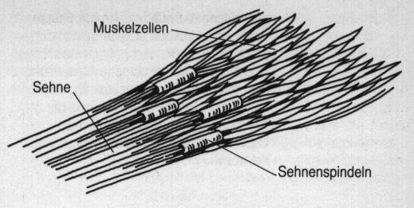
Abb. 10 Die Sehnenspindeln als Spannungsrezeptoren (Blum/Wöllzenmüller 1986, 37)

Biologische Anpassungen durch Dehnen
Der bindegewebige Anteil eines Muskels beträgt zwischen 10 und 15%. Jede einzelne Muskelzelle ist in eine elastische Hülle aus Bindegewebe eingepackt. Bis zu 50 Muskelfasern sind ebenfalls in eine Bindegewebshaut zu so genannten Muskelfaserbündeln zusammengefasst. Schliesslich wird der ganze Muskel noch von einer Bindegewebshaut zusammengehalten.
Das Bindegewebe kann sich selbst nicht zusammenziehen (nicht kontraktil), ist aber elastisch und bestimmt die Zerreissfestigkeit des Muskels.
Die Muskelzellen mit den kontraktilen Aktin- und Myosinfilamenten setzen einer Dehnung keinen grossen Widerstand entgegen und lassen sich verformen. Nach der Dehnung kehren sie auch nicht von allein in ihre Ausgangslage zurück. Der bindegewebige Anteil dagegen besitzt elastische Eigenschaften. Er lässt sich zwar auch dehnen und verformen, nimmt aber am Ende einer äusseren Krafteinwirkung seine Ausgangslänge sofort wieder ein.

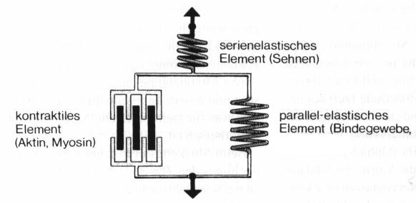
Abb. 11 Muskelmodell nach Markworth (aus: Albrecht/Meyer/Zahner 1999, 22)
Bei der Betrachtung der Wirkung von Dehnungen auf die Muskulatur zeigt sich, dass sie in erster Linie auf die bindegewebigen Muskelstrukturen einwirken. Erfolgt die Dehnung über einen längeren Zeitraum, passen sich die Bindegewebsfasern an, das heisst, ihre effektive Länge nimmt mit der Zeit zu.
Der Begriff „muskuläre Verkürzung“ ist folglich insofern nicht korrekt, als sich nur das Bindegewebe von Sehnen und Muskeln verkürzt. Eine echte Muskelverkürzung im Sinne einer Sarkomerverminderung tritt erst nach wochenlanger Ruhigstellung in einer verkürzten Position auf.

Dehnen im Sport
In diesem Kapitel wird beschrieben, wann und mit welcher Methode im Sport gedehnt werden soll.

Vordehnen
In den letzten Jahren wurde dem Vor-(dem Sport)Dehnen eine grosse Bedeutung beigemessen. Man ging davon aus, dass das Vordehnen hilft, Verletzungen zu vermeiden und die sportliche Leistung zu steigern. Es gibt bis jetzt jedoch keine Studien, die nachweisen, dass Vordehnen der Verletzungsprävention dient.
Dehnungsübungen vor dem Sport müssen die Leistung nicht zwangsläufig verbessern. Statische Dehnformen können im Gegenteil die Schnellkraftfähigkeit des Muskels reduzieren und somit die Leistung sogar vermindern.
Da sich die meisten Sportarten durch dynamische Bewegungen kennzeichnen, ist es nicht sinnvoll, die Muskeln durch statisches Dehnen auf die Belastung vorzubereiten. Deshalb wird im heutigen Sportbetrieb immer mehr die aktiv –dynamische Dehnmethode angewandt.

Vordehnen nach der aktiv-dynamischen Methode
Bereich: Es werden die Muskeln gedehnt, die anschliessend maximale Bewegungsradien zulassen müssen. Ein Sprinter wird z.B. vor allem seine Oberschenkel- und Wadenmuskulatur dehnen.
Dauer: In jeder Position wird maximal 10 Sekunden gedehnt. Es wird keine Entspannung angestrebt, sondern eine Erhöhung des Muskeltonus.
Intensität: Die Dehnung sollte intensiv, aber kontrolliert sein.
Ausführung: Die Übungen werden dynamisch ausgeführt. An der Beweglichkeitsgrenze werden Muskeln und Sehnen durch kontrolliertes Nachfedern sanft gereizt. (Albrecht/Meyer/Zahner 2001, 60)

Nachdehnen
Nachdehnen ist ein unverzichtbarer Trainingsteil, um die Beweglichkeit zu erhalten. Der Tonus (Spannung) der beanspruchten Muskulatur wird gesenkt, was die Regeneration des Muskels beschleunigt und Verkürzungen vorbeugt. Körper und Psyche können während des Nachdehnens aus der Leistungsbereitschaft in die Erholungsbereitschaft gebracht werden.

Nachdehnen nach der passiv-statischen Methode
Bereich: 5 Pflichtdehnbereiche (Abb. 12) und sportartspezifische Ergänzungen
Dauer: Im Gegensatz zur aktiv-dynamischen Methode wird hier Entspannung angestrebt. Jede Übung wird deshalb 30-90 sec lang ausgeführt.
Intensität: Immer im Verhältnis zur vorherigen Leistung. Je höher die vorausgegangene Leistung, desto vorsichtiger muss gedehnt werden. Ein müder Körper ist verletzungsgefährdet.
Ausführung: (1) Langsames, kontrolliertes Einnehmen der Dehnposition, bis eine leichte Zugspannung bemerkbar ist. (2) Halten dieser Position. Hier sollte man sich vor allem an der Entspannung des Muskels orientieren, die sich in einem Nachlassen der Zugspannung äussert. Eine Haltezeit von 30 sec ist als ausreichend zu betrachten.

Eine verstärkte Dehnwirkung kann erreicht werden, indem nach der Abnahme der Zugspannung noch eine erweiterte Dehnstellung eingenommen und gehalten wird. Der Zyklus „Halten der Dehnstellung bis zur Spannungsabnahme – Weiterdehnen – Halten“ kann beliebig wiederholt werden. (Grosser/Starischka 1998, 172)

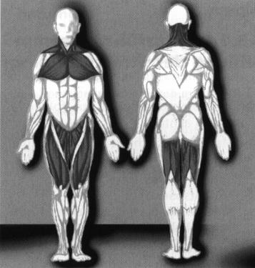 | Die folgenden Muskeln neigen zu Verkürzung und sollten deshalb nach jeder sportlichen Tätigkeit gedehnt werden:  1. Oberschenkelmuskulatur hinten  2. Oberschenkelmuskulatur vorne  3. Oberschenkelmuskulatur innen  4. Brustmuskulatur vorne  5. Halsmuskulatur hinten und seitlich
Abb. 12 Die 5 Pflichtdehnbereiche des Nachdehnens (Albrecht/Meyer/Zahner 2001, 61)

Beweglichkeitstraining
Im Unterschied zum Vor- und Nachdehnen wird mit einem Beweglichkeitstraining eine Verbesserung der Beweglichkeit angestrebt. Grundsätzlich können alle bekannten Dehntechniken angewandt werden: aktiv-dynamisch, passiv-statisch, ....

Ein spezielles Verfahren zur Verbesserung der Beweglichkeit ist die sogenannte AED- Methode (Anspannen-Entspannen-Dehnen). Weil sie lange Zeit grosse Wirksamkeit versprach und heute noch im therapeutischen Bereich angewendet wird, soll sie im Folgenden dargestellt werden.

Bei dieser Methode wird der zu dehnende Muskel unmittelbar vorher angespannt. Der Reiz auf die Sehnenrezeptoren bewirkt eine Eigenhemmung und Entspannung des Muskels und es kann eine erweiterte Dehnungsstellung eingenommen werden. Durch die Nutzung des Entspannungsmechanismus ist gegenüber dem passiv statischen Dehnen die Verletzungsgefahr für den Muskel-Sehnen-Komplex deutlich herabgesetzt. Mit der isometrischen Kontraktion wird zusätzlich eine Kräftigung erzielt, weshalb diese Methode eine ideale Kombination für die Rehabilitation darstellt.

Ausführung der AED-Methode (vgl. Abb. 13)
- Anspannen
Dehnposition einnehmen und den Muskel isometrisch 10 sec anspannen.
- Entspannen
Dehnposition beibehalten, aber die isometrische Spannung lösen
- Dehnen
Dehnposition erweitern und 30 sec halten, bis die Zugspannung nachlässt.
(Grosser/Starischka 1998, 173)

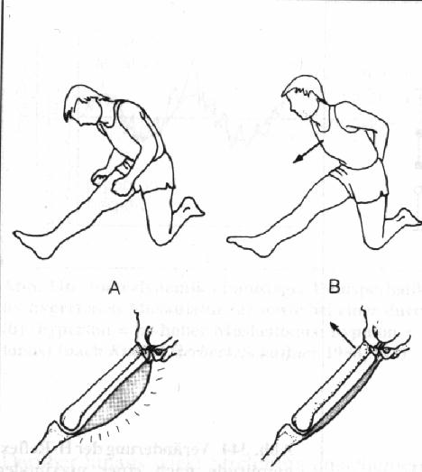
Abb. 13 Bei der AED-Methode wird der Muskel zuerst isometrisch angespannt (A), dann entspannt und gedehnt (B). Der Zyklus kann ohne Unterbrechung mehrmals hintereinander durchgeführt werden. (Weineck 1997, 499)

Muskuläre Dysbalancen

Keine Sportart entwickelt alle Muskelgruppen gleichermassen harmonisch. Jeder Sportler hat das Bestreben, vor allem diejenige Muskulatur zu trainieren, die eine Verbesserung seiner Leistung bewirkt. Andere Muskelgruppen, die weniger leistungsbestimmend sind, werden dabei oft vernachlässigt. Dadurch kommt es zum Auftreten von so genannten muskulären Dysbalancen:

- Die „Leistungsmuskulatur“ wird übermässig entwickelt und verkürzt sich dabei.
- Die vernachlässigte Muskulatur schwächt sich ab.

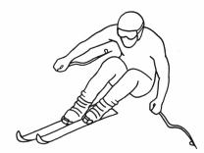 | Eine weitere Ursache für muskuläre Dysbalancen liegt darin, dass viele Sportarten in einer aktiven Beugehaltung ausgeführt werden. Skifahren, Radfahren, Rudern sind typische Beispiele. Die Muskulatur passt sich mit der Zeit an diese Haltung an. Streckbewegungen können dann allmählich nicht mehr im normalen Bewegungsumfang durchgeführt werden.
Abb. 14 Aktive Beugehaltung beim Skifahren (Albrecht/Meyer/Zahner 2001, 31)

Dieselbe Beugehaltung finden wir auch im Alltag bei Menschen, die sich oft stundenlang in sitzender Position befinden. Die Muskulatur zeigt hier die gleiche Anpassungserscheinung wie bei der aktiven Beugehaltung. Deshalb sind muskuläre Dysbalancen auch bei Personen anzutreffen, die nicht regelmässig Sport treiben. | 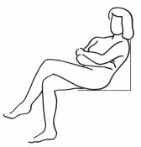
Abb. 15 Passive Beugehaltung beim Sitzen
(Albrecht/Meyer/Zahner 2001, 31)

Schwachstelle Rücken

Beinahe jeder dritte Erwachsene leidet heute unter Rückenbeschwerden und nur ca. 20% bleiben zeitlebens ohne Rückenschmerzen.
Die Wirbelsäule ist aufgrund der menschlichen Entwicklungsgeschichte (vom Vierbeiner zum Zweibeiner) zur zentralen Schwachstelle geworden. Sie muss wie ein Stab mit der Muskulatur ausbalanciert werden. Da der Mensch heute oft entgegen seiner Natur ohne grosse körperliche Aktivität in der Schule und im Beruf auskommt, fehlen entsprechende Reize, welche die Rückenmuskulatur stärken. Wegen des vielen Sitzens verkürzen sich zudem zahlreiche Muskeln. Die Muskulatur braucht Trainingsreize, damit sie ihre Leistungsfähigkeit erhalten kann. Fehlt die stabilisierende Wirkung der Rückenmuskulatur, so führt dies zu einer Schädigung der Wirbelkörper und Bandscheiben. Besonders während des Wachstumsschubs in der Pubertät und Adoleszenz ist eine schwache Rückenmuskulatur gefährlich. In dieser Zeit bilden sich häufig die bleibenden Fehlhaltungen aus. Eine Wirbelsäule ist so gut wie die sie haltende Muskulatur.
Die Abb. 16 zeigt die Idealform einer guten Haltung und einer ausgewogen belasteten Wirbelsäule (E). Alle daneben vorkommenden Rückenformen stellen für die Wirbelsäule eine grössere Belastung dar. Im Laufe eines Lebens können sich diese Fehlstellungen bedingt durch einseitige Belastung oder Bewegungsmangel weiter verstärken.
(Sportheft 1998, 9)
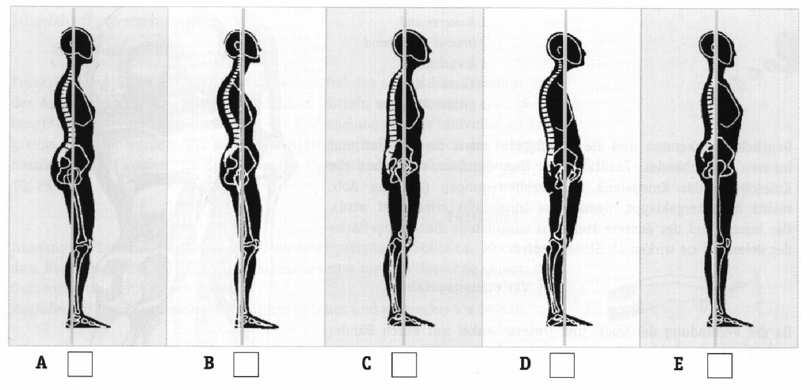
A: Hohlrundrücken  B: Hohlrundrücken mit Überhang | C: Flachrücken  D: Flachrücken mit Überhang | E: Optimale Haltung

Abb. 16 Erscheinungsformen des menschlichen Rückens (Sportheft 1998, 11)

Wie sich durch einseitige Belastung in gewissen Sportarten die Ausbildung eines Hohlkreuzes (Abb. 16A und B) ergeben kann, wird im Folgenden anhand der Funktionsweise des Beckens dargestellt.

Der Beckenbereich
Während Bauch- und Hüftstreckmuskulatur das Becken aufrichten (Abb. 17A), kippen Rücken- und Hüftbeugemuskulatur das Becken nach vorn (Abb. 17B). Nur bei einem ausgeglichenen Verhältnis der am Becken angreifenden Muskeln kann eine für die sportliche Funktion optimale Becken- und damit Wirbelsäulenstellung aufrechterhalten werden.
Wie Abb. 17B am Beispiel eines Fussballers zeigt, ist dies jedoch vielfach nicht der Fall. Durch das lauf-, sprung- und schussorientierte Training werden vor allem die Hüftbeugemuskeln gekräftigt und verkürzt. Parallel dazu kommt es zu einer Verkürzung der unteren Rückenstreckmuskulatur. Das Ergebnis ist eine Beckenkippung nach vorne und damit eine zunehmende Hohlkreuzbildung.

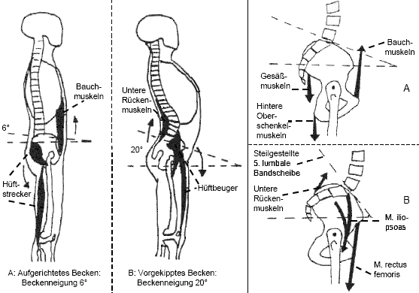
Abb. 17 Veränderung der Wirbelsäulen-Becken-Statik durch muskuläre Dysbalancen am Beispiel eines Fussballspielers (Uni Wuppertal, 5)

Das vorgekippte Becken enthält ein gesundheitsgefährdendes Potential, da es durch die starke Krümmung der Lendenwirbelsäule zu grossen Scherkräften kommt, die insbesondere an den Bandscheiben zu Verschleisserscheinungen führen. Zweckmässige gymnastische Übungen können die Dysbalance verhindern oder ausgleichen.
(Uni Wuppertal, 4 und Weineck 1997, 341)

Aufgaben:

In Abb. 18 siehst Du alle Muskeln aufgeführt, die an der in Abb. 17 dargestellten muskulären Dysbalance beteiligt sind.
Welche Muskeln sind verkürzt, welche Muskeln sind abgeschwächt?
Welche Übungen kennst Du, die der oben dargestellten muskulären Dysbalance entgegenwirken?

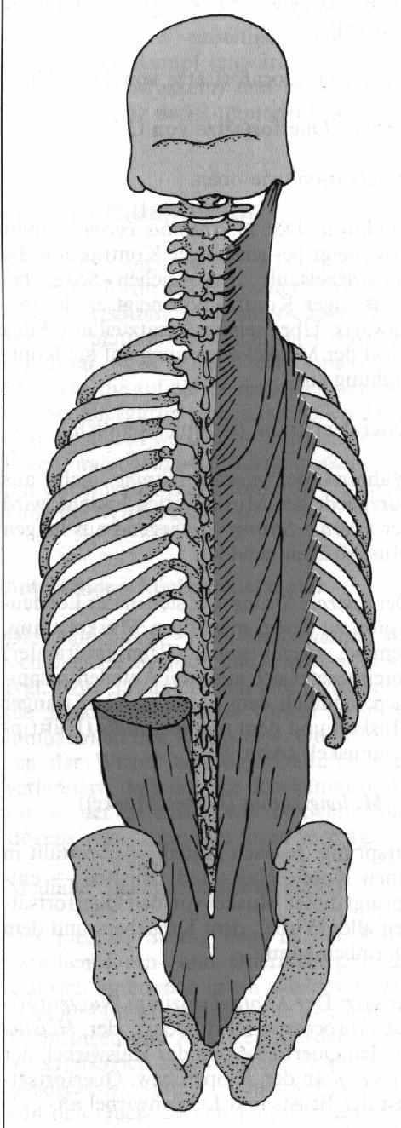  Rückenstrecker (m. erector spinae) | 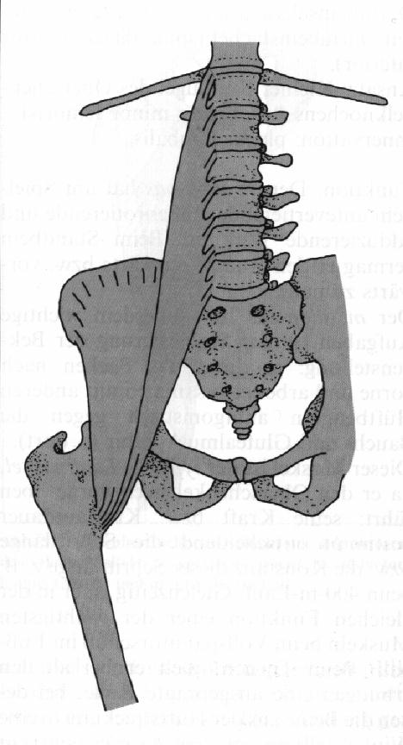  Hüftbeuger (m. iliopsoas) | 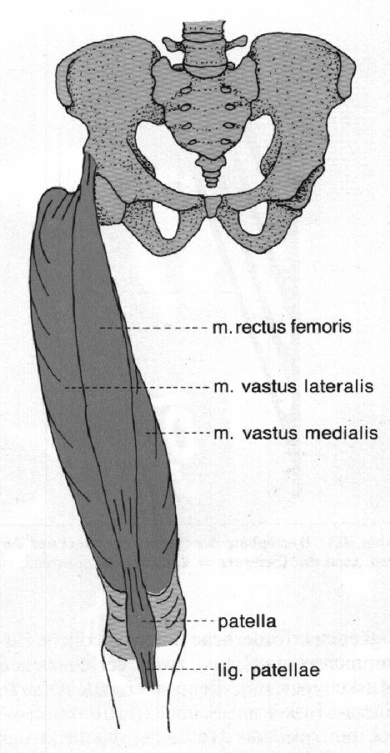  Vierköpfiger Beinstrecker (m. quadrizeps femoris)
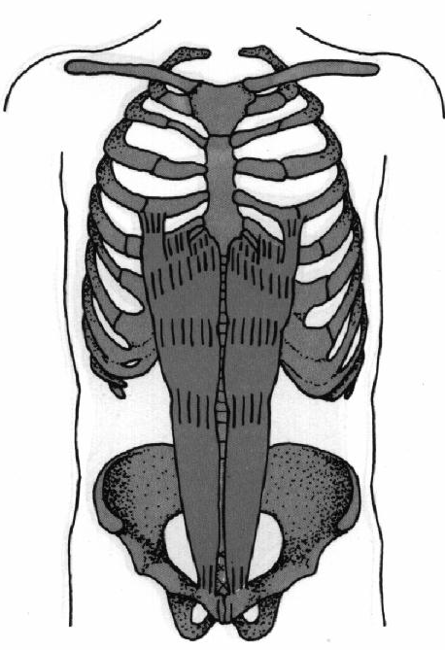  Gerader Bauchmuskel (m. rectus abdominis) | 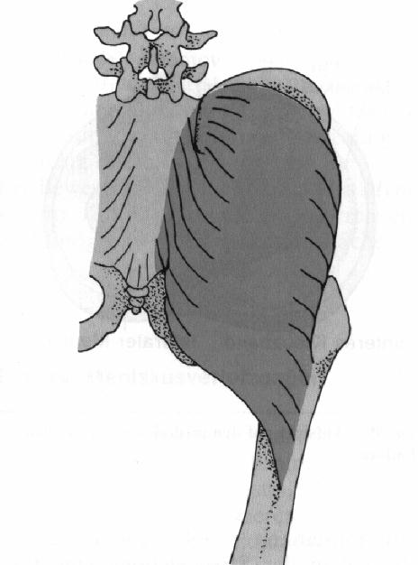  Grosser Gesässmuskel (m. glutaeus maximus) | 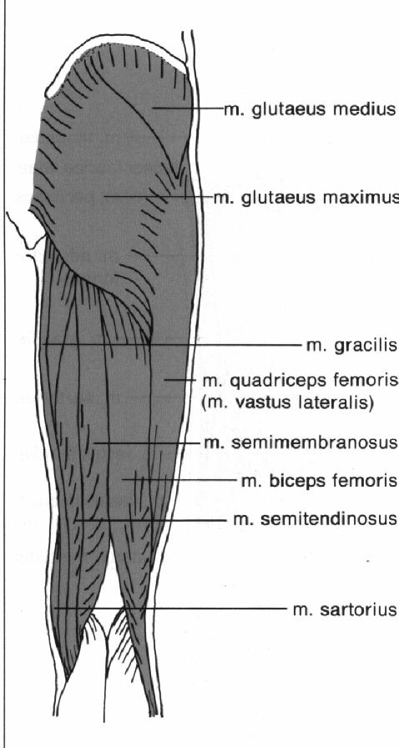  Muskeln der Oberschenkelrückseite
Abb. 18 Die Muskeln einer muskulären Dysbalance im Beckenbereich (alle Abbildungen aus Weineck 1986)

Literatur

- Albrecht, K./Meier, /Zahner, L.:Stretching. Das Expertenhandbuch. Heidelberg 2001
- Blum, B./Wöllzenmüller, F.: Stretching: Bessere Leistungen in allen Sportarten. Sportinform Verlag Oberhaching 1985
- Faller, A.: Der Körper des Menschen. Thieme Verlag Stuttgart 1999
- Grosser, M./Starischka, St.: Das neue Konditionstraining. BLV Zürich 1998
- Hegner, J.: Natur- und trainingswissenschaftliche Grundlagen für die Prävention von neuromuskulären Dysbalancen und für die Entwicklung der Beweglichkeit. Bern 1997
- Kloos, G.: Trainingsbiologie für die Schule. Teil 1: Ausdauer. Cornelsen Verlag Düsseldorf 1988
- Lippert, H.: Anatomie. München-Wien-Baltimore 1983
- Spring,H./Illi, U./Kunz, H.-R./Röthlin, K./Schneider, W./Tritschler, T.: Dehn- und Kräftigungsgymnastik. Thieme Verlag Stuttgart 1986
- Weineck, J.: Sportanatomie. Erlangen 1986
- Weineck, J.: Optimales Training. 10. Auflage Spitta Verlag Balingen 1997
- Weineck, J.: Sportbiologie. 6. Auflage Spitta Verlag Balingen 1998

Internet:
- http://www2.uni-wuppertal.de/FB3/sport/bewegungslehre/klee/muba_uebtheo.PDF

